МІНІСТЕРСТВО ОСВІТИ І НАУКИ УКРАЇНИ
НАЦІОНАЛЬНИЙ ТЕХНІЧНИЙ УНІВЕРСИТЕТ УКРАЇНИ
„КИЇВСЬКИЙ ПОЛІТЕХНІЧНИЙ ІНСТИТУТ”
НАВЧАЛЬНО-НАУКОВИЙ КОМПЛЕКС
„ІНСТИТУТ ПРИКЛАДНОГО СИСТЕМНОГО АНАЛІЗУ”

Розрахункова графічна робота
з курсу: «Численні методи»
Пошук усіх дійсних коренів нелінійного рівняння 𝐹(𝑥) = 0 методом порозрядного наближення

Студент ІІ курсу
Група ДА-51
Болобан Олег

Київ, 2017 рік

Функція називається алгебраїчною, якщо для отримання значення функції на заданої множині Х потрібно здійснити арифметичні операції та піднесення в степінь з раціональним або ірраціональним показником. Рівняння, які містять алгебраїчні функції називаються нелінійними алгебраїчними рівняннями.

Постановка завдання.
Нехай  -функція, визначена на деякій множині 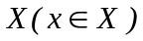. Будемо розглядати задачу мінімізації функції. Будь-яке завдання максимізації функції на рівносильна задачі мінімізації функції на тій же множині. Тому можна обмежитися лише вивченням завдань мінімізації.
Класичний підхід.
Нехай кусочно-безперервна і кусочно-гладка функція на відрізку [а, Ь] ([a, b]∈X). Це означає, що на [а, Ь] може існувати лише кінцеве число точок, в яких функції або терпить розрив першого роду, або безперервно, але не має похідний. Тоді точками екстремуму функції на [а, Ь] можуть бути лише ті точки, в яких виконується одна з наступних умов: 1) терпить розрив; 2) неперервна, але похідна не існує; 3) похідна існує і дорівнює нулю; 4) або 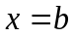. Такі точки прийнято називати точками підозрілими на екстремум. Пошук точки екстремуму функція починає з перебуванням всіх точок, підозрілий на екстремум. Після того, як такі точки знайдені, проводять додаткове дослідження і відбирають серед них ті, які є точками локального мінімуму (максимуму).
Як було вже зауважено, в загальному випадку функциія 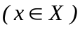 може мать декілька екстрмумів. Задача пошука екстремумів зводиться до їх локалізації і уточнення значень і в точці екстремума. Розглянутий нижче чисельний метод визначають, що локалізація екстремумів будь-яким чином диференційована і задача чисельних методів буде складатися в уточнені отриманих результатів з заданною точністью ε. В подальшому для функцій однієї перемінної під екстремумом будемо вважати мінімум. Будем вважати, що ∈[a,b], де a і b границі інтервала пошука. В межах відрізка [a,b] функція необов’язково неперервна, можуть існувати розриви першого порядка.

Метод поразрядного наближення
Різновид метода рівномірного пошука, реалізуєтся наступним чином:
- Задаємо початкове наближення 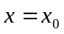 зліва від мінімума функції 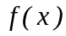 і розраховуємо 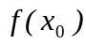, задаємо початковий крок пошука h, точність ε визначення результата пошука (для змінної ), беремо i=0.
- Задаємо 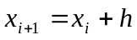 и розраховуємо 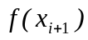.
- Перевіряємо умову 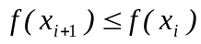, якщо воно виконується, то переходимо до пункту 2, збільшуючи на 1.
- Перевіряємо умову |h| ≥ ε. Якщо вона виконується, обираємо h = -h/10, збільшуємо на 1 і переходимо до пункту 2, тобто задовольняємо пошук мінімума в іншому напрямку зі кроком h/10.
Виводимо на друк отриманної змінної і функції 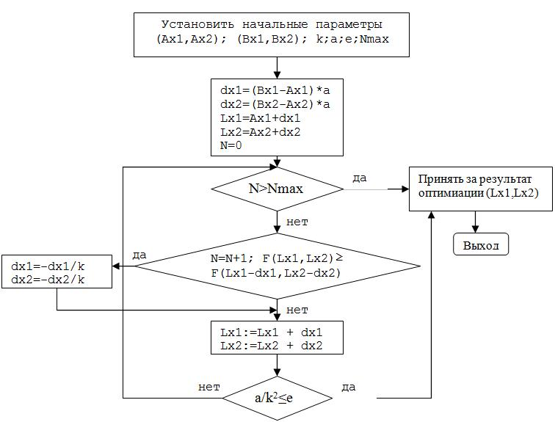
Блок-схема алгоритма порозрядного наближення
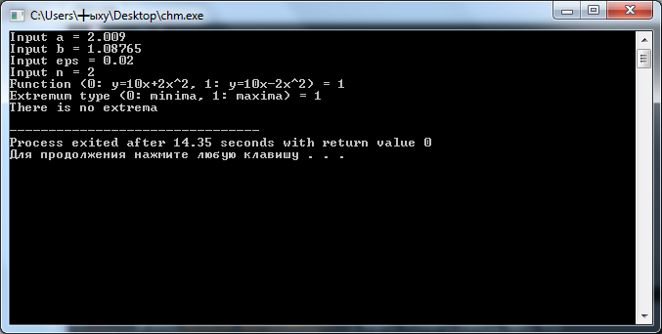
Приклад відпрацьованої програми та знайдемо мінімум для функції номер 1

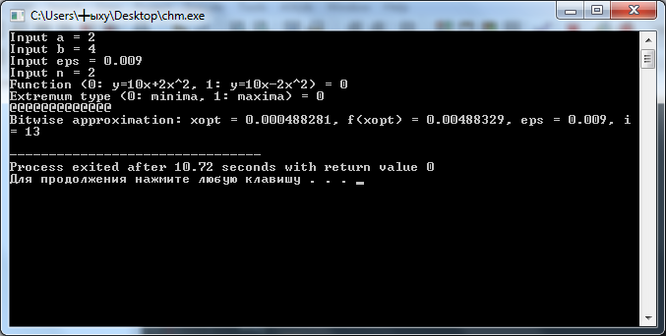
Приклад відпрацьованої програми та знайдемо мінімум для функції номер
Лістинг програми на мові С++
#include <iostream>
#include <cmath>

using namespace std;

const double FI = 1.6180339887; // (sqrt(5) + 1) / 2

void input(double & a, double & b, double & eps, int & n,
int & func, bool & maxima)
{
cout << "Input a = "; cin >> a;
cout << "Input b = "; cin >> b;
cout << "Input eps = "; cin >> eps;
cout << "Input n = "; cin >> n;
cout << "Function (0: y=10x+2x^2, 1: y=10x-2x^2) = "; cin >> func;
cout << "Extremum type (0: minima, 1: maxima) = "; cin >> maxima;
}

void print(const char *method, const double & xopt, const double & y,
const double & eps, int i)
{
cout << method
<< "xopt = " << xopt
<< ", f(xopt) = " << y
<< ", eps = " << eps
<< ", i = " << i
<< endl;
}

double f(const double & x, int func)
{
switch (func) {
case 0:
return 10*x + 2*x*x;
case 1:
return 10*x - 2*x*x;
}
}

void bitwise_approx(double a, double b, const double & eps,
int n, int c, int func)
{
double h = (b - a) / n, x1 = a, x2, f1, f2;
int i = 0;

do {
x2 = x1 + h;
f2 = f(x2, func);
if (f1*c < f2*c) {
x1 += h;
if (x1 > b) {
cout << "There is no extrema" << endl;
return;
}
} else {
a = x2 - 2*h;
b = x2;
h /= n;
x1 = a;
}
++i;
cout<<"@";
} while (abs(f1 - f2) > eps);
cout<<endl;
double xopt = (a + b) / 2;
print("Bitwise approximation: ", xopt, f(xopt, func), eps, i);
}

int main()
{
double a, b, eps; int n, func; bool maxima;
input(a, b, eps, n, func, maxima);
int c = maxima ? 1 : -1;
bitwise_approx(a, b, eps, n, c, func);
return 0;
}
Дана програма програма пропонує для розв*язку два рівняння, де користувач задає початкові параметри, після чого може обрати функцію.

